УТВЕРЖДЕНО Советом Ассоциации
«Национальное объединение строителей» протокол от 12 февраля 2015 № 65

изменения и дополнения:
протокол от 09 апреля 2015 г. № 67,
протокол от 18 мая 2015 г. № 68,
протокол от 12 января 2017 г. № 92,
в новой редакции, утвержденной Советом Ассоциации «Национальное объединение строителей»,
протокол от 7 марта 2019 г. № 137

Положение о наградах
Ассоциации «Национальное объединение строителей»

г. Москва, 2019 г.

- ОБЩИЕ ПОЛОЖЕНИЯ
  - Настоящее Положение устанавливает виды наград Ассоциации
«Национальное объединение строителей» (далее по тексту – награды Ассоциации, Ассоциация), определяет порядок выдвижения кандидатур и награждения наградами Ассоциации.
  - Награды Ассоциации утверждаются решением Совета Ассоциации. Награды Ассоциации являются формой поощрения за заслуги и достижения в строительной отрасли, а также за вклад в развитие института саморегулирования в области строительства.
  - Обеспечение выработки единой политики Ассоциации в области награждения, организация работы по изготовлению, хранению, учету и выдаче наград Ассоциации, рассмотрение и оформление наградных материалов, а также учет награжденных лиц осуществляет Комиссия по наградам Ассоциации.
  - Настоящее Положение, а также внесение изменений и дополнений в него утверждаются решением Совета Ассоциации.

ВИДЫ НАГРАД АССОЦИАЦИИ

  - В Ассоциации устанавливаются следующие виды наград:
Почетная грамота Ассоциации «Национальное объединение строителей»; Нагрудный знак «За Заслуги» саморегулирования в строительстве
Ассоциации «Национальное объединение строителей»;
Медаль Ассоциации «Национальное объединение строителей»
«За заслуги»;
Почетный знак Ассоциации «Национальное объединение строителей»
«За вклад в развитие строительной отрасли»;
Почетный знак Ассоциации «Национальное объединение строителей»
«За профессионализм и деловую репутацию».
Нагрудный знак к званию Ассоциации «Национальное объединение строителей» «Лучший по профессии»;
Нагрудный знак к званию Ассоциации «Национальное объединение строителей» «Лучший инженер»;
Благодарность Президента Ассоциации «Национальное объединение строителей».
  - Определение заслуг, за которые проводится награждение соответствующей наградой, а также описания и образцы наград Ассоциации указаны в приложениях к настоящему Положению (приложения № 1, № 2, № 3,
№ 4, № 5, № 6, № 7, № 8).

ПОРЯДОК ВЫДВИЖЕНИЯ КАНДИДАТУР И НАГРАЖДЕНИЯ НАГРАДАМИ АССОЦИАЦИИ

  - Награждение наградами Ассоциации осуществляется:

дат;
- при праздновании профессиональных праздников, памятных и юбилейных

- при проведении Ассоциацией иных мероприятий, связанных

с деятельностью Ассоциации.
  - Юбилейными датами считаются:
  - для юридических лиц/индивидуальных предпринимателей - 10 лет со дня основания/получения статуса и далее каждые последующие 5 лет;
  - для физических лиц – 50 лет со дня рождения и далее каждые последующие

5 лет.

  - Очередность награждения наградами Ассоциации:
Почетная грамота Ассоциации «Национальное объединение строителей»; Нагрудный знак «За Заслуги» саморегулирования в строительстве

Ассоциации «Национальное объединение строителей»;
Медаль Ассоциации «Национальное объединение строителей» «За заслуги»; Почетный знак Ассоциации «Национальное объединение строителей»
«За профессионализм и деловую репутацию»;
Почетный знак Ассоциации «Национальное объединение строителей» «За вклад в развитие строительной отрасли».
  - Материалы к награждению наградами Ассоциации, приуроченные к празднованию профессиональных праздников, должны быть представлены в Ассоциацию не позднее чем за два месяца до даты праздника, установленной нормативным правовым актом Российской Федерации, а к юбилейным, памятным датам, а также к планируемым Ассоциацией мероприятиям - не позднее чем за месяц до наступления соответствующей даты.
Последующее представление к награждению производится не ранее чем через один год после предыдущего награждения, если иное не установлено приложениями к настоящему Положению.
  - Решение о награждении либо о нецелесообразности награждения, а также об изменении вида награды Ассоциации принимается Советом Ассоциации.
В отдельных случаях награждение может производиться без соблюдения очередности. Решение о награждении наградами Ассоциации, предусмотренными пунктом 2.1 настоящего Положения, без соблюдения очередности может приниматься Президентом Ассоциации.
  - Ходатайства о награждении кандидатур, предлагаемых к награждению, формируются юридическими лицами/индивидуальными предпринимателями, руководителями органов государственной власти Российской Федерации, руководителями органов государственной власти субъектов Российской Федерации и органов местного самоуправления.
  - Кандидатура награждаемого (юридического лица либо его работника) рассматривается на общем собрании юридического лица. Решение такого собрания оформляется протоколом за подписью председателя и секретаря собрания, о чем делается запись в наградном листе. Кандидатура награждаемого (индивидуального предпринимателя либо его работника) принимается индивидуальным предпринимателем.

  - Ходатайство о награждении неработающих ветеранов строительной отрасли формируется юридическим лицом/индивидуальным предпринимателем, в котором осуществлялась трудовая деятельность ветерана, или саморегулируемой организацией, основанной на членстве лиц, осуществляющих строительство, реконструкцию, капитальный ремонт, снос объектов капитального строительства (далее – саморегулируемая организация).
  - Вид награды определяется исходя из характера и степени заслуг представляемого к награждению с учетом требований настоящего Положения.
  - Выдвижение на награждение физического лица оформляется наградным листом по форме согласно приложению № 9 к настоящему Положению.
К наградному листу прилагается форма согласия на обработку персональных данных, оформленная в соответствии с приложением № 10 к настоящему Положению.
  - Выдвижение на награждение юридического лица/индивидуального предпринимателя оформляется наградным листом по форме согласно приложению
№ 11 к настоящему Положению.
  - Ходатайство, наградной лист и согласие на обработку персональных данных награждаемого физического лица ходатайство и наградной лист юридического лица/индивидуального предпринимателя (далее - наградные материалы) направляются на рассмотрение в саморегулируемую организацию, членом которой является представляющее к награждению юридическое лицо/индивидуальный предприниматель.
  - Саморегулируемая организация после рассмотрения наградных материалов направляет их Координатору Ассоциации по соответствующему федеральному округу, городу федерального значения (далее – Координатор) для последующего вынесения вопроса о награждении на окружной конференции членов Ассоциации. Саморегулируемая организация, направляющая наградные материалы Координатору, не должна иметь задолженности перед Ассоциацией по уплате вступительного взноса и иных отчислений на нужды Ассоциации.
  - Наградные материалы физических либо юридических лиц/индивидуальных предпринимателей, не являющихся членами либо работниками членов саморегулируемых организаций, направляются на рассмотрение Координатору, за исключением наградных материалов работников Ассоциации, которые в соответствии с пунктом 3.18 настоящего Положения направляются непосредственно в Комиссию по наградам Ассоциации.
  - Координатор рассматривает представленные наградные материалы на предмет соответствия их требованиям локальных актов Ассоциации и законодательства Российской Федерации и по результатам рассмотрения готовит проект решения окружной конференции членов Ассоциации.
  - Окружная конференция членов Ассоциации с учетом мнения Координатора принимает решение о рекомендации к награждению или о мотивированном отказе в рекомендации к награждению.
Одним из оснований для мотивированного отказа в рекомендации к награждению строительных организаций/индивидуальных предпринимателей, а также их руководителей и работников, ответственных за соблюдение требований

по охране труда в строительстве, может являться наличие выявленных фактов нарушения таких требований у указанных лиц. Сведения об отсутствии фактов нарушения требований по охране труда в строительстве у руководителей, работников строительных организаций/индивидуальных предпринимателей, а также у юридических лиц/индивидуальных предпринимателей указываются соответственно в пункте 15 Наградного листа (Характеристика), оформляемого при представлении к награждению физического лица, или в пункте 7 Наградного листа (Достижения), оформляемого при представлении к награждению юридического лица или индивидуального предпринимателя.
  - В случае принятия окружной конференцией членов Ассоциации решения о рекомендации к награждению протокол заседания окружной конференции (выписка из протокола) совместно с наградными материалами и сопроводительным письмом, оформленным в соответствии с приложением № 12, направляются Координатором в Комиссию по наградам Ассоциации.
  - Кандидатура награждаемого подлежит обязательному рассмотрению в Комиссии по наградам Ассоциации. Количественный состав, компетенция, порядок формирования Комиссии по наградам Ассоциации, порядок принятия ею решений и взаимодействия с органами управления Ассоциации определяются соответствующим положением, утверждаемым Исполнительным директором Ассоциации.
  - Наградные материалы, не соответствующие требованиям настоящего Положения, могут быть возвращены Комиссией по наградам Ассоциации Координатору без рассмотрения.
  - Вручение наград Ассоциации производится в торжественной обстановке Президентом Ассоциации либо по его поручению иным лицом не позднее трех месяцев со дня вынесения решения о награждении.
  - Награды Ассоциации вручаются лично награждаемому физическому лицу, индивидуальному предпринимателю, уполномоченному представителю юридического лица. При наличии уважительных причин, по которым невозможно личное присутствие указанных лиц, награды передаются Координатору либо члену Совета Ассоциации по соответствующему федеральному округу, городу федерального значения для последующего их вручения.
  - Сведения о награждении заносятся в реестр награждений Ассоциации с указанием реквизитов решения Совета Ассоциации либо Президента Ассоциации.
  - Дубликаты наград Ассоциации взамен утерянных не выдаются.

Приложение № 1
к Положению о наградах Ассоциации
«Национальное объединение строителей»

Статут Почетной грамоты Ассоциации
«Национальное объединения строителей»

- Почетной грамотой Ассоциации «Национальное объединение строителей» (далее – Почетная грамота) награждаются работники строительных организаций, специалисты саморегулируемых организаций, научные деятели в области строительства, государственные и муниципальные служащие, иные физические лица, юридические лица и индивидуальные предприниматели:
за достигнутые успехи в работе;
за высокое профессиональное мастерство и безупречный труд;
за оказание содействия и помощи Ассоциации в выполнении уставных целей и приоритетных направлений;
за вклад в развитие института саморегулирования в строительной сфере;
за личный вклад в подготовку, переподготовку и повышение квалификации специалистов для предприятий строительного комплекса, и иные профессиональные достижения.
- Почетной грамотой награждаются физические лица, юридические лица, индивидуальные предприниматели, имеющие стаж работы в строительной отрасли либо в области саморегулирования в строительстве не менее трех лет.
- Повторное награждение Почетной грамотой может производиться не ранее чем через два года после предыдущего награждения.

Изображение Почетной грамоты
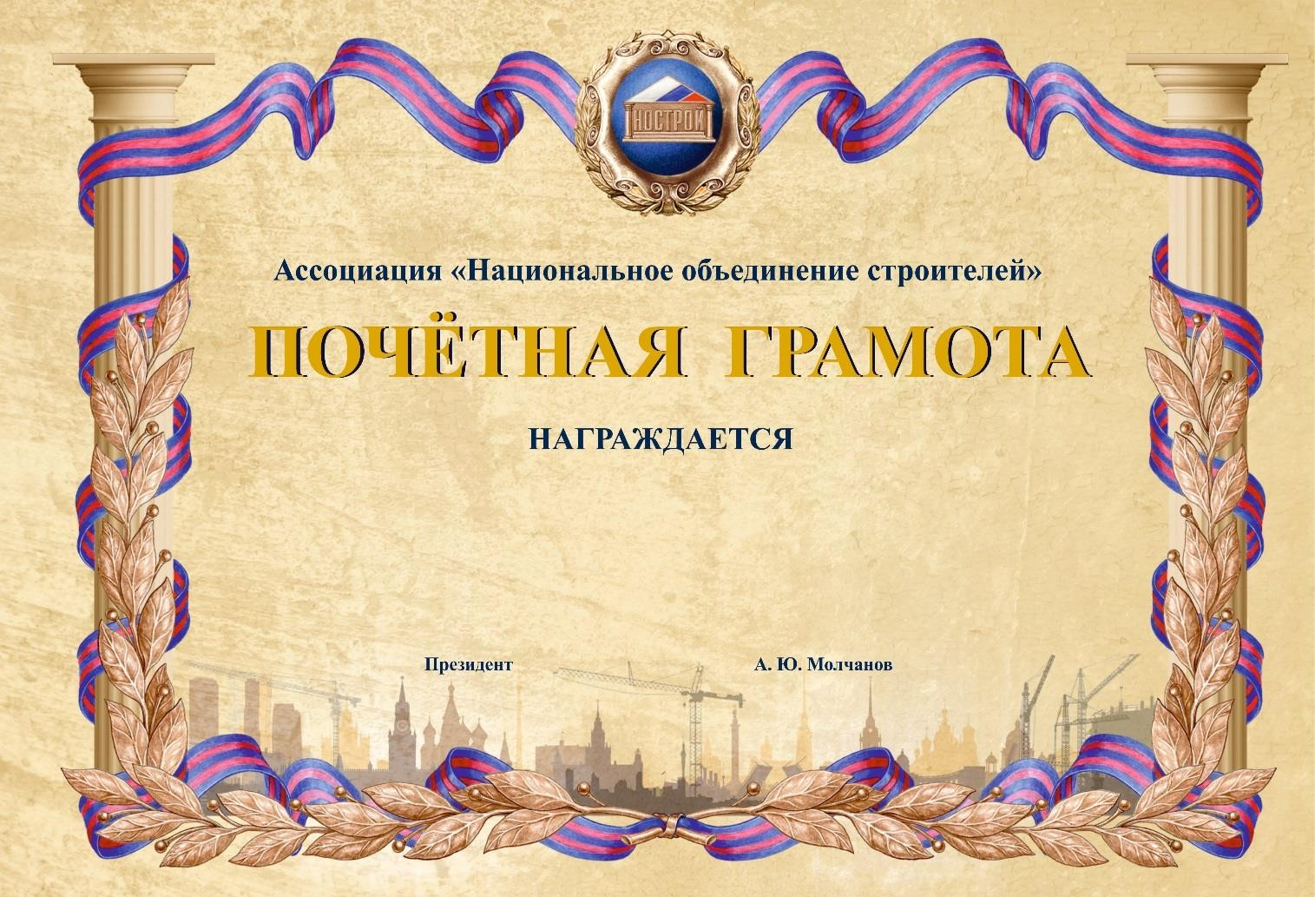

Приложение № 2
к Положению о наградах Ассоциации
«Национальное объединение строителей»

Статут Нагрудного знака «За Заслуги» саморегулирования в строительстве Ассоциации «Национальное объединение строителей»

- Нагрудным знаком «За заслуги» саморегулирования в строительстве Ассоциации «Национальное объединение строителей» (далее – Нагрудный знак) награждаются руководители и специалисты строительных организаций, саморегулируемых организаций, иных некоммерческих объединений в области строительства, научные деятели в области строительства, государственные и муниципальные служащие, работники государственных и муниципальных организаций, национальных объединений в области строительства, внесшие значительный вклад в развитие саморегулирования в строительной отрасли Российской Федерации и работающие в саморегулировании в сфере строительства не менее трех лет.
- Вместе с Нагрудным знаком награжденному вручается удостоверение установленного образца.
- Повторное награждение Нагрудным знаком не производиться.

Изображение Нагрудного знака
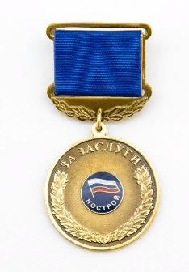
Описание Нагрудного знака

Нагрудный знак состоит из двух частей: колодки и основного знака.
Нагрудный знак имеет форму правильного круга диаметром 32 мм с золотистым оттенком, колодка прямоугольной формы с полукруглым нижним краем по ободку которого нанесено рельефное изображение лавровых ветвей, размер колодки – высота 28 мм, а ширина 30 мм.
На лицевой стороне Нагрудного знака, в верхней части, полукругом нанесена надпись «ЗА ЗАСЛУГИ», на остальной части сектора круга полукругом изображены перекрещивающиеся снизу лавровые ветви. В центре знака на фоне круга диаметром 12 мм, покрытого синей эмалью изображен Российский триколор, ниже которого полукругом нанесена надпись «НОСТРОЙ».
На оборотной стороне Нагрудного знака нанесена надпись в верхней части полукругом «САМОРЕГУЛИРОВАНИЕ», по центру прямым текстом – «В СТРОИТЕЛЬСТВЕ», в нижней части изображены перекрещивающиеся лавровые ветви, ниже которых выбит номер Нагрудного знака.
Все изображения на знаке – рельефные.
Лицевая и оборотная стороны Нагрудного знака окаймлены бортиком шириной 1 мм и высотой 0,25 мм.
Нагрудный знак при помощи ушка и кольца соединяется с колодкой, обтянутой шёлковой муаровой лентой синего цвета, шириной – 24 мм.

Приложение № 3
к Положению о наградах Ассоциации
«Национальное объединение строителей»

Статут Медали Ассоциации «Национальное объединение строителей»
«За заслуги»

- Медалью Ассоциации «Национальное объединение строителей»
«За заслуги» (далее - Медаль) награждаются работники строительных организаций, специалисты саморегулируемых организаций, научные деятели в области строительства, государственные и муниципальные служащие, иные физические лица, юридические лица и индивидуальные предприниматели:
за значительные заслуги в развитии института саморегулирования в строительной отрасли;
за заслуги и достижения в профессиональной и трудовой деятельности, за эффективный и добросовестный труд;
за большой вклад в развитие строительного комплекса;
за заслуги в подготовке высококвалифицированных кадров для строительной отрасли;
за использование передовых форм, методов организации производства, индустриальных конструкций и конкурентоспособных строительных материалов, дающих значительный экономический эффект.
- Вместе с Медалью награжденному вручается удостоверение установленного образца.
- Медалью награждаются физические лица, юридические лица, индивидуальные предприниматели, имеющие стаж работы в строительной отрасли либо в области саморегулирования в строительстве не менее пяти лет.
- Повторное награждение Медалью за новые заслуги может производиться не ранее чем через три года после предыдущего награждения.

Изображение Медали

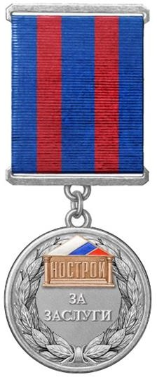

Описание Медали

Медаль состоит из двух частей: колодки и основного знака круглой формы (в виде медали с кантом).
Круглый знак размером 32 мм и размер колодки – высота 46,5 мм, а ширина 37 мм. В центре знака расположен серебряный чернёный лавровый венок. В центре расположена надпись «ЗА ЗАСЛУГИ», а сверху расположена эмблема
«НОСТРОЙ» золотого цвета. Колодка и основа знака имеют «ушки», которые при помощи кольца соединяются вместе.
В колодке используется муаровая лента с вертикально расположенными пятью полосами. По центру ленты синяя полоса, а по ее краям две бордовые, и по краям ленты две синие полосы.

Приложение № 4
к Положению о наградах Ассоциации
«Национальное объединение строителей»

Статут Почетного знака
Ассоциации «Национальное объединение строителей»
«За вклад в развитие строительной отрасли»

- Почетным знаком Ассоциации «Национальное объединение строителей»
«За вклад в развитие строительной отрасли» (далее - Почетный знак) награждаются работники строительных организаций, специалисты саморегулируемых организаций, научные деятели в области строительства, государственные и муниципальные служащие, иные физические лица, юридические лица и индивидуальные предприниматели:
за многолетний безупречный труд, высокие профессиональные достижения; за значительный вклад в развитие строительной отрасли;
за большой личный вклад в развитие строительной отрасли;
за плодотворную и творческую работу при выполнении обязательств перед заказчиками;
за достижение высоких производственно-экономических показателей в работе;
за существенный вклад в строительство значимых народно-хозяйственных и социальных объектов в Российской Федерации;
за успехи в строительстве;
за разработку, внедрение, освоение современных инновационных технологий и материалов в строительной отрасли;
за разработку и внедрение прогрессивных проектов и технологий;
за использование новых индустриальных конструкций и строительных материалов;
за достижение высокой эффективности производства, качества строительно- монтажных работ;
за личный вклад в подготовку, переподготовку и повышение квалификации специалистов для предприятий строительного комплекса.
- Вместе с Почетным знаком награжденному вручается удостоверение установленного образца.
- Почетным знаком награждаются физические лица, юридические лица, индивидуальные предприниматели, имеющие стаж работы в строительной отрасли не менее десяти лет.
- Повторное награждение Почетным знаком не производится.

Изображение Почетного знака

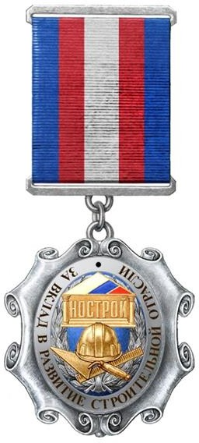

Описание Почетного знака

Почетный знак состоит из двух частей: колодки и основного знака.
Размер основы Почетного знака - высота 43 мм, ширина 42 мм и размер колодки – высота 46,5 мм, а ширина 37 мм.
Основой знака является серебряный картуш. В центре картуша расположена овальная серебряная лента с прорезной чернёной надписью – «За вклад в развитие строительной отрасли». Лента обрамляется вокруг лаврового венка серебряного цвета с чернением. В центре венка синяя эмаль. На лавровом венке расположены строительные атрибуты (мастерок, каска и строительная линейка золотого цвета) и золотая эмблема «НОСТРОЙ» на синем фоне.
Колодка и основа знака имеют «ушки», которые при помощи кольца соединяются вместе.
В колодке используется муаровая лента с вертикально расположенными пятью полосами. По центру ленты белая полоса, а по её краям две бордовые, и по краям ленты две синие полосы.

Приложение № 5
к Положению о наградах Ассоциации
«Национальное объединение строителей»

Статут Почетного знака
Ассоциации «Национального объединения строителей»
«За профессионализм и деловую репутацию»

- Почетным знаком Ассоциации «Национальное объединение строителей»
«За профессионализм и деловую репутацию» (далее – Почетный знак) награждаются работники строительных организаций, специалисты саморегулируемых организаций, научные деятели в области строительства, государственные и муниципальные служащие, иные физические лица, юридические лица и индивидуальные предприниматели:
за высокие профессиональные достижения; за безупречную деловую репутацию;
за достижение высоких производственно-экономических показателей в работе;
за лидирующую позицию на рынке строительных услуг;
за многолетний плодотворный труд и успехи, достигнутые в строительной отрасли.
- Вместе с Почетным знаком награждаемому лицу вручается отличительный знак диаметром 20 мм с креплением для ношения на лацкане пиджака.
Отличительный знак представляет собой уменьшенную копию размещенного на плакетке «серебряного» знака и входящих в него элементов.
- Повторное награждение Почетным знаком «За профессионализм и деловую репутацию» не производится.

Изображение Почетного знака
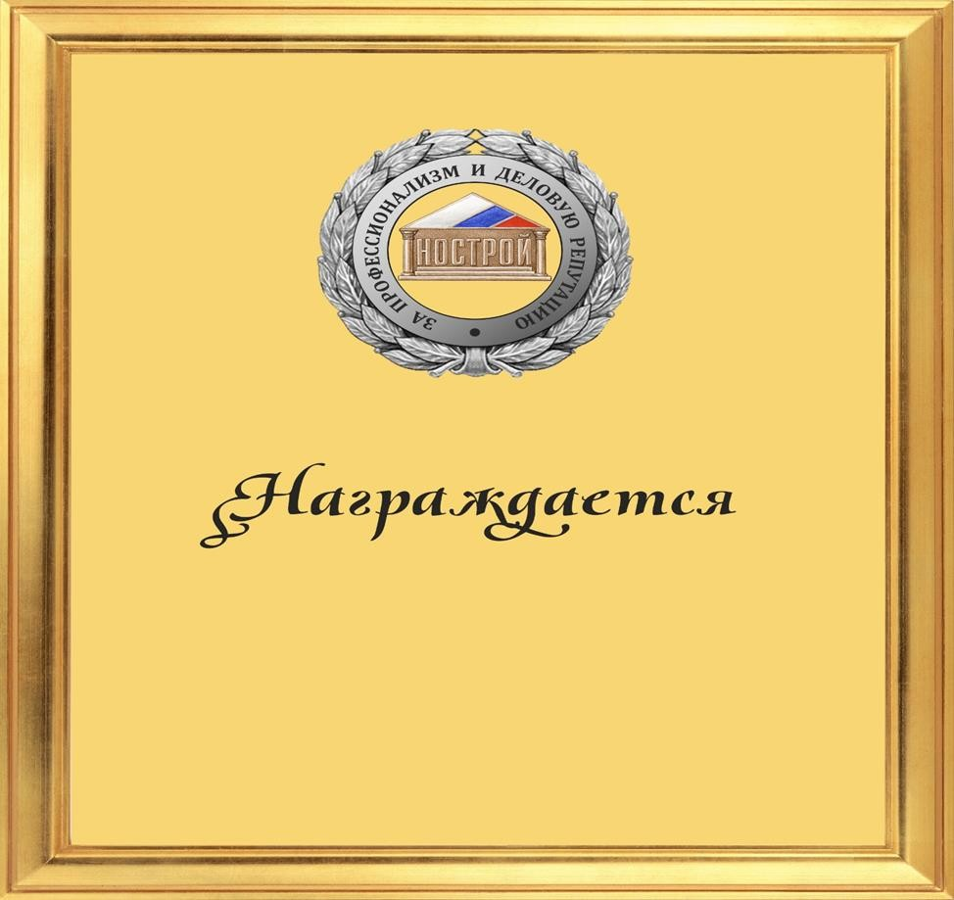

Изображение отличительного знака к Почетному знаку

Описание Почетного знака

Награда представляет собой деревянную плакетку, края которой имеют фигурный вид рамочки, на которой располагается металлическая прямоугольная пластина «золотого» цвета с текстом. На плакетке размещён «серебряный» знак в верхней части и текст ниже. Размер плакетки 178 мм в ширину и 230 мм в высоту, ширина фигурной резной кромки (рамочки) плакетки составляет 14 мм (размер рамочки может быть изменён), размер металлической пластины составляет 135 мм в ширину и 185 мм в высоту. Основу знака являет собой классический круглый лавровый венок с чернением, перевитый внизу лентой. Размер знака 65х65 мм. Внутри знака на лавровый «серебряный» венок наложена круглая сомкнутая лента с чернёным текстом, идущим снизу вверх с точкой внизу: «За профессионализм и деловую репутацию». В центре знака, на «золотом» фоне плакетки размещена
«золотая» эмблема «НОСТРОЙ» с использованием эмалей и тонирующего лака. Размер логотипа внутри знака 27 мм в ширину и 19 мм в высоту. Под «серебряным» круглым знаком, чуть ниже центра плакетки, по центру, расположена надпись
«Награждается», и далее ниже располагается фамилия, имя, отчество физического лица, наименование юридического лица или индивидуального предпринимателя, которому вручается награда (дата и т.д.).
Все элементы награды, описанные «золотом» и «серебром», обозначают
цвет.

Приложение № 6
к Положению о наградах Ассоциации
«Национальное объединение строителей»

Статут звания
Ассоциации «Национальное объединение строителей»
«Лучший по профессии»

- Звание Ассоциации «Национальное объединение строителей» «Лучший по профессии» является формой признания заслуг и поощрения работников строительных организаций.
- Звание Ассоциации «Национальное объединение строителей» «Лучший по профессии» присваивается работникам:
- за высокие достижения в профессиональной деятельности;
- за новаторство, внедрение новых методик, разработок, технологий, научные открытия;
- за высокую личную культуру, популярность, авторитет в трудовом коллективе, известность в строительной отрасли;
- Звание Ассоциации «Национальное объединение строителей» «Лучший по профессии» присваивается работникам, имеющим стаж работы в строительной отрасли не менее 10 лет, а также работникам строительных организаций, ставшим победителями Национального конкурса профессионального мастерства
«Строймастер».
- Основанием для присвоения звания Ассоциации «Национальное объединение строителей» «Лучший по профессии» работникам, ставшим победителями Национального конкурса профессионального мастерства
«Строймастер», является решение Оргкомитета конкурса об утверждении списков победителей третьего этапа Конкурса.
- Лицам, удостоенным звания Ассоциации «Национальное объединение строителей» «Лучший по профессии», вручается нагрудный знак к этому званию.
- Повторно награждение нагрудным знаком не производится, за исключением награждения работников, ставших победителями Национального конкурса профессионального мастерства «Строймастер».

Изображение нагрудного знака к званию Ассоциации
«Национальное объединение строителей»
«Лучший по профессии»

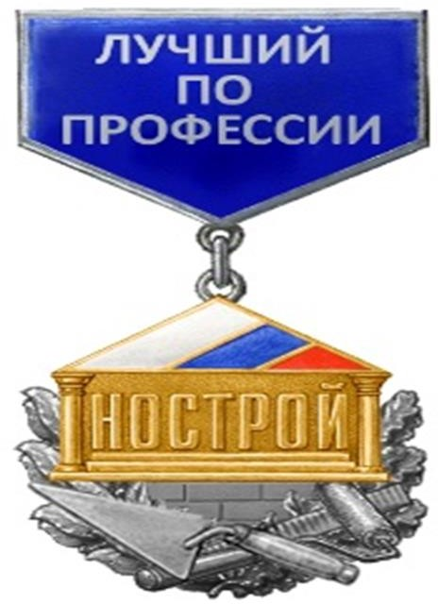

Описание нагрудного знака к званию Ассоциации «Национальное объединение строителей» «Лучший по профессии»
Нагрудный знак в виде цветного логотипа «НОСТРОЙ», наложенного на верхнюю часть разомкнутого венка, слева – лаврового, справа – дубового, внутри заложенного муровкой, поверх нижней части которого строительная линейка и параллельно с ней малярный валик рукоятью вниз влево, скрещенные со строительным мастерком рукоятью вниз. Размер знака: основа вместе с ушком – высота 39 мм, ширина 35 мм; верхняя часть (планка) – высота 28 мм, ширина 35 мм. Общая высота вместе с кольцом, соединяющим обе половины, – 70 мм.

Приложение № 7
к Положению о наградах Ассоциации
«Национальное объединение строителей»

Статут звания
Ассоциации «Национальное объединение строителей»
«Лучший инженер»

- Звание Ассоциации «Национальное объединение строителей»
«Лучший инженер» присваивается высококвалифицированным специалистам, имеющим высшее техническое образование, занятым инженерной деятельностью в строительных организациях, добившимся существенных профессиональных результатов в повышении производительности труда, внедрении в производство новейших достижений науки и техники, внедрении изобретений и рационализаторских предложений.
- Лицам, удостоенным звания Ассоциации «Национальное объединение строителей» «Лучший инженер», вручается нагрудный знак к этому званию «Лучший инженер».
- Звание Ассоциации «Национальное объединение строителей»
«Лучший инженер» присваивается работникам, имеющим стаж работы в строительных организациях не менее десяти лет.
- Повторно награждение нагрудным знаком не производится.

Изображение нагрудного знака к званию Ассоциации
«Национальное объединение строителей»
«Лучший инженер»

Описание нагрудного знака к званию Ассоциации
«Национальное объединение строителей»
«Лучший инженер»

Нагрудный знак в форме овального лаврового венка серебристого цвета, на нижнюю половину которого наложена лента с надписью «ЛУЧШИЙ ИНЖЕНЕР», а на верхнюю часть не доходящий до верхнего края венка, но выходящий за его границу внутрь венка цветной логотип «НОСТРОЙ», ниже которого внутри венка теодолит на расставленной треноге, под которым скрещенные лопата черенком вниз вправо и поверх нее теодолическая линейка (все три золотистого цвета). Размер знака по высоте 35 мм, а по ширине 28 мм.

Приложение № 8
к Положению о наградах Ассоциации
«Национальное объединение строителей»

Статут Благодарности
Президента Ассоциации «Национальное объединение строителей»

- Благодарность Президента Ассоциации «Национальное объединение строителей» (далее – Благодарность) является формой поощрения:
- за многолетнюю и плодотворную работу;
- за добросовестное исполнение должностных обязанностей;
- за участие в выполнении работ особой сложности и исполнение отдельных заданий на высоком профессиональном уровне;
- за активную и действенную помощь в проведении мероприятий, организуемых Ассоциацией;
- за иные личные заслуги и достижения.
- Благодарность может объявляться также по случаю профессиональных праздников и юбилейных дат.
- Благодарность может объявляться работникам строительных организаций, специалистам саморегулируемых организаций, научным деятелям в области строительства, государственным и муниципальным служащим, иным физическим лицам, юридическим лицам и индивидуальным предпринимателям.
- Повторное объявление Благодарности допускается за новые заслуги, но не ранее чем через год после предыдущего объявления.

Изображение бланка Благодарности Президента Ассоциации
«Национальное объединение строителей»
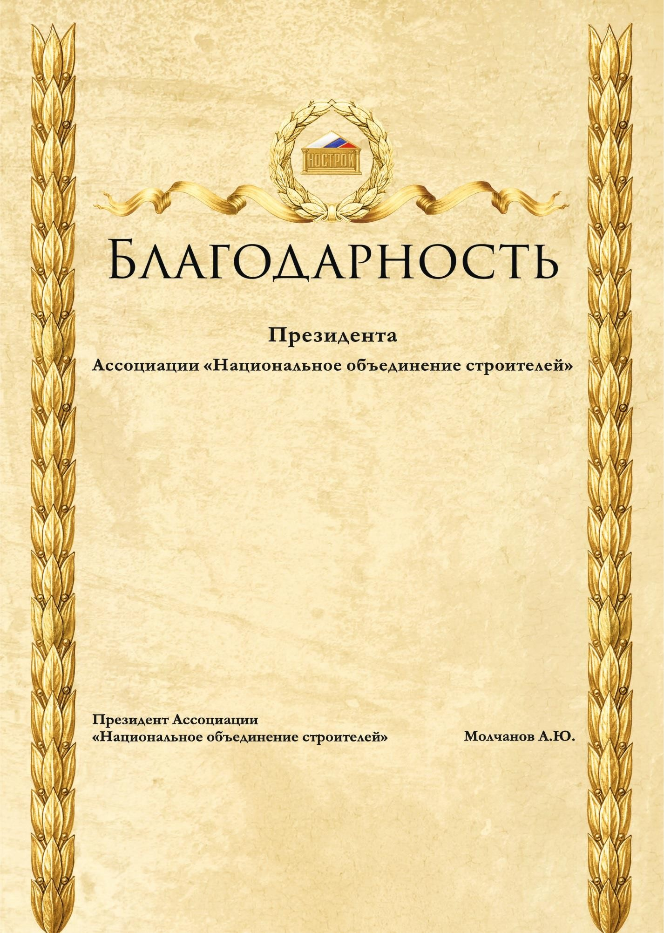

Приложение № 9
к Положению о наградах Ассоциации
«Национальное объединение строителей»

НАГРАДНОЙ ЛИСТ

(вид награды Ассоциации «Национальное объединение строителей»)

- Фамилия
имя, отчество

- Должность, место работы
(точное наименование организации с указанием организационно-правовой формы и должности)

- Пол 4. Дата рождения _
(число, месяц, год)
- Место рождения
(субъект Российской Федерации, муниципальное образование)
- Образование
(наименование учебного заведения, год окончания)

- Ученая степень, ученое звание
- Какими государственными наградами награжден(а) и даты награждений

- Какими ведомственными, региональными наградами награжден(а) и даты награждений

- Какими наградами Ассоциации «Национальное объединение строителей» награжден(а) и
даты награждений

- Общий стаж работы 12. Стаж работы в строительной отрасли

- Стаж работы в должности
(для руководящих работников)
- Трудовая деятельность (включая учебу в высших и средних специальных учебных заведениях, военную службу)

Месяц и год (мм.гггг) |  | Должность  с указанием названия организации  (в соответствии с записями в дипломах о получении образования, военном билете, трудовой книжке) | Адрес организации  (субъект федерации, наименование населенного пункта)
поступления | ухода
Сведения в пп. 1-14 соответствуют данным общегражданского паспорта, трудовой книжки, дипломов о получении образования и военного билета.

Руководитель кадрового подразделения
МП (фамилия, инициалы)
«_ » 20 г.
(подпись)

- Характеристика с указанием конкретных заслуг представляемого к награждению
(при представлении к очередной награде указываются заслуги с момента предыдущего награждения)

Кандидатура к награждению
(Ф.И.О награждаемого) (вид награды)
рекомендована общим собранием юридического лица/индивидуальным предпринимателем*

(наименование организации/Ф.И.О. индивидуального предпринимателя)

протокол № от « » 20 г.

Руководитель организации  (Ф.И.О) | Председательствующий на общем собрании юридического  лица/индивидуальным предпринимателем*  (Ф.И.О)
(подпись) | (подпись)
М.П.
« » 20 г.
* не заполняется в отношении работников Ассоциации «Национальное объединение строителей».

СОГЛАСОВАНО*:

Окружная конференция  (наименование федерального округа) | Председательствующий на окружной конференции  (фамилия, инициалы)
(дата, номер протокола) | (подпись)

УТВЕРЖДЕНО:

Совет Ассоциации  «Национальное объединение строителей» | Верно: Секретарь Комиссии по наградам Ассоциации «Национальное объединение строителей»
(дата, номер протокола) | (подпись, Ф.И.О)

* не заполняется в отношении работников Ассоциации «Национальное объединение строителей».

СОГЛАСИЕ
на обработку персональных данных

Я, нижеподписавшийся, Ф.И.О., проживающий(ая) по адресу <по месту регистрации>, паспорт <серия и номер>, выдан <дата и название выдавшего органа>, в соответствии с требованиями статьи 9 Федерального закона от 27.07.2006 г. № 152-ФЗ «О персональных данных», подтверждаю свое согласие на обработку Ассоциацией «Национальное объединение строителей», ОГРН - 1097799041482, адрес: 123242, г. Москва, ул. Малая Грузинская, д.3 (далее
– Оператор) моих персональных данных, включающих: фамилию, имя, отчество, пол, дату и место рождения, контактные телефон(ы), электронный адрес, сведения об образовании, трудовой, научной деятельности, почетных званиях, наградах, в целях использования персональных данных Ассоциации «Национальное объединение строителей».
Предоставляю Оператору право осуществлять все действия (операции) с моими персональными данными, включая сбор, систематизацию, накопление, уточнение (изменение), хранение, использование. Оператор вправе обрабатывать мои персональные данные посредством внесения их в электронную базу данных, включения в списки (реестры) и отчетные формы, предусмотренные документами, регламентирующими предоставление отчетных данных (документов) по Ассоциации «Национальное объединение строителей». Общедоступными являются следующие персональные данные: фамилия, имя, отчество, пол, дату и место рождения, контактные телефон(ы), электронный адрес, сведения об образовании, трудовой, научной, почетных званиях, наградах, относящиеся к субъекту персональных данных.
Оператор имеет право во исполнение своих обязательств на обмен (прием и передачу) моими персональными данными с Президентом Ассоциации «Национальное объединение строителей», членами Совета Ассоциации «Национальное объединение строителей», участниками окружной конференции членов Ассоциации «Национальное объединение строителей», зарегистрированных на территории соответствующего федерального округа, города федерального значения, лицами, являющимися работниками Оператора, с использованием машинных носителей или по каналам связи, с соблюдением мер, обеспечивающих их защиту от несанкционированного доступа, при условии, что их прием и обработка будут, осуществляется лицом, обязанным сохранять профессиональную тайну.
Разрешаю принимать, а также хранить и обрабатывать, систематизировать, уточнять (изменять), использовать мои персональные данные в течение периода хранения первичных документов Оператором не менее чем срок хранения документов, установленных действующим законодательством по архиву.

Контактный телефон(ы) и почтовый адрес

Подпись субъекта персональных данных

НАГРАДНОЙ ЛИСТ

(вид награды Ассоциации «Национальное объединение строителей)

1. Полное наименование юридического лица/индивидуального
предпринимателя
- ИНН юридического лица/индивидуального предпринимателя

- Фамилия, имя, отчество руководителя организации
с указанием точного наименования должности)
4. Адрес (место нахождения) организации
5. Среднесписочная численность работников юридического лица/индивидуального предпринимателя
6. Сведения о наградах (поощрениях) юридического лица/индивидуального предпринимателя и даты награждений

7. Достижения юридического лица/индивидуального предпринимателя, представляемого к награждению:
(при предоставлении к очередной награде указываются заслуги с момента награждения)

Кандидатура к награждению
(наименование юридического лица/Ф.И.О индивидуального предпринимателя) (вид награды)

рекомендована общим собранием юридического лица/индивидуальным предпринимателем

(наименование юридического лица/Ф.И.О индивидуального предпринимателя)

протокол № от « » 20 г.

28

Руководитель юридического  лица/индивидуальный предприниматель  (Ф.И.О) | Председательствующий на общем собрании юридического  лица/индивидуальный предприниматель  (Ф.И.О)
(подпись) | (подпись)

М.П.
« » 20 г.

РЕКОМЕНДОВАНО:

Окружная конференция по  (наименование федерального округа или города федерального значения) | Председательствующий на окружной конференции  (Ф.И.О)
(дата, номер протокола) | (подпись)

УТВЕРЖДЕНО:

Совет Ассоциации «Национальное объединение строителей» | Верно: Секретарь Комиссии по наградам Ассоциации «Национальное объединение строителей»
(дата, номер протокола) | (подпись, Ф.И.О)

Приложение № 12
к Положению о наградах Ассоциации
«Национальное объединение строителей»

Председателю Комиссии по наградам Ассоциации
Бланк Координатора
«Национальное объединение строителей»

(указать Ф.И.О.)

На окружной конференции членов Ассоциации «Национальное объединение строителей» по федеральному округу, городу федерального значения,
проведенной . . (указать дату) в
(указать место проведения), принято решение рекомендовать к награждению следующих лиц (перечислить Ф.И.О. физического лица или индивидуального предпринимателя/наименование юридического лица, рекомендованных к награждению, и вид награды):

№ п/п | Ф.И.О. физического лица или индивидуального  предпринимателя/наименование юридического лица | Вид награды
Протокол заседания окружной конференции членов Ассоциации
«Национальное объединение строителей» (выписку из протокола по соответствующему вопросу) и наградные материалы на каждого рекомендованного к награждению прилагаю.
Настоящим подтверждаю, что представленные наградные материалы соответствуют требованиям локальных актов Ассоциации «Национальное объединение строителей» и законодательства Российской Федерации.

Приложение: на л. в экз.

Координатор Ассоциации «Национальное объединение строителей» по федеральному округу,
городу федерального значения

Ф.И.О.

